Воспитание в казачьей семье не передавалось в «готовом» виде детям. а накапливалось, развивалось и обогащалось всеми членами семьи. Оно плавно выходило из ее рамок, передавалось казачьему обществу, то есть становилось намного шире. Особенностью воспитания было то, что дети осознавали уникальность истории казачества, специфику своей культуры  Семья – это ячейка общества, первый опыт ребёнка, в котором он начинает получать первые зачатки нравственности. О нравственности семьи, ее духовных ценностях, могут рассказать поступки членов семьи, а как мы знаем, дети транслируют, то, что говорят и делают родители. Если лгут взрослые в семье, то вероятнее всего дети тоже будут врать. Если взрослых нарушают нормы поведения в обществе, то и младшее поколение будет с большей вероятностью будут нарушать. Задача семьи - укреплять нравственные качества в семье, закреплять и сохранять семейные традиции традиции. |  | .  Юридический адрес: 352240, Российская Федерация, Краснодарский край, Новокубанский район, г. Новокубанск, улица Парковая, 2а  Телефон: 8 (86195) 45335  Подготовила воспитатель: Таранина Лариса Сергеевна  Традиция – это то, что перешло от одного поколения к другому, что унаследовано от предшествующих поколений: взгляды, вкусы, идеи, обычаи. Как же можно привить ребенку желание помочь по дому, помочь ближнему, быть верным другом и т.д. Ответ будет очень прост – каждый родитель должен показать пример своим детям.  Ребёнок – это «губка», он впитывает, то, что видит и слышит в семье. Очень яркий и положительный пример для воспитания в ребёнке нравственных качеств и ценностей - это традиции кубанских казаков. |  | Муниципальное дошкольное образовательное автономное учреждение  детский сад № 10 «Казачок» г. Новокубанска муниципального образования Новокубанский район  «Как воспитать ребёнка в духе кубанских традиций».  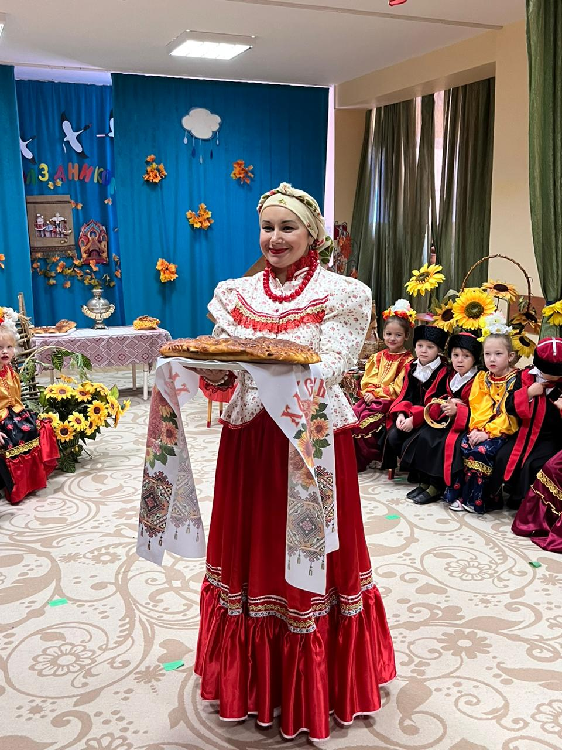  г. Новокубанск  Воспитывали казаки детей на своём примере: много трудились, трепетно относились к семье, любили своих детей, уважали и почитали старших. Достаточно было отцу, старшему брату, деду выразить свое неудовольствие коризненным взглядом или нахмуренными бровями, это говорило о том, что поступок или действие не одобрялись старшими в семье. Так же чтилась и уважалась в семье мать. Мать выражала основную нравственную задачу в семье - забота о детях и стариках.

